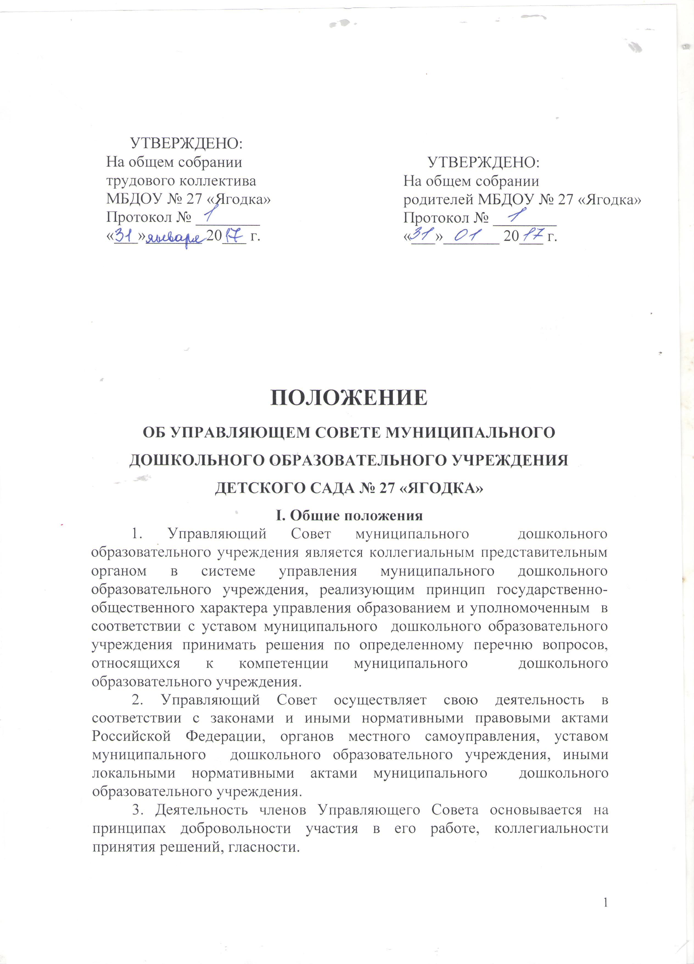II. Структура и численность Управляющего Совета
1. Управляющий Совет муниципального дошкольного образовательного учреждения состоит из:
- избранных представителей родителей (законных представителей) воспитанников;
- избранных представителей работников муниципального дошкольного образовательного учреждения
- руководителя муниципального дошкольного образовательного учреждения, в обязательном порядке входящего в состав Управляющего Совета по должности;
- общественных деятелей, депутатов различных уровней, представителей СМИ, иных граждан и организаций, заинтересованных в функционировании и развитии муниципального дошкольного образовательного учреждения детского сада комбинированного вида № 27 «Ягодка»
2. Общая численность Управляющего Совета определяется Уставом муниципального дошкольного образовательного учреждения детского сада комбинированного вида № 27 «Ягодка» в количестве 11 человек.
Общее количество членов Управляющего Совета, избираемых из числа родителей (законных представителей) воспитанников, не может быть меньше 1/3 и больше 1/2 общего числа членов Управляющего Совета.
Количество членов Управляющего Совета из числа работников (педагогических работников и вспомогательного и обслуживающего персонала) муниципального дошкольного образовательного учреждения не может превышать 1/3 общего числа членов Управляющего Совета. При этом не менее чем 2/3 из них должны являться педагогическими работниками муниципального дошкольного образовательного учреждения. Руководитель муниципального дошкольного образовательного учреждения детского сада комбинированного вида № 27 «Ягодка» в обязательном порядке входит в состав Управляющего Совета по должности.

III. Порядок формирования Управляющего Совета
1. Управляющий Совет муниципального дошкольного образовательного учреждения создается с использованием процедур выборов, назначения и кооптации.
2. С использованием процедур выборов в Управляющий Совет избираются представители родителей (законных представителей) воспитанников, представители работников муниципального дошкольного образовательного учреждения.
Участие в выборах является свободным и добровольным.
Выборы проводятся в соответствии с уставом муниципального дошкольного образовательного учреждения детского сада комбинированного вида № 27 «Ягодка» тайным или открытым голосованием.
О проведении выборов не позднее, чем за 3 месяца до истечения полномочий действующего состава Управляющего Совета принимается решение Управляющего Совета (при избрании первого состава Управляющего Совета учреждения издается приказ руководителя муниципального дошкольного образовательного учреждения), которым определяются сроки их проведения, и создается избирательная комиссия. В состав избирательной комиссии в обязательном порядке включаются в одинаковом количестве представители от родителей (законных представителей) воспитанников и от работников муниципального дошкольного образовательного учреждения МБДОУ детского сада № 27 «Ягодка»
Руководитель муниципального дошкольного образовательного учреждения оказывает организационную помощь избирательной комиссии и обеспечивает проведение выборов необходимыми ресурсами: предоставляет помещения, оргтехнику, расходуемые материалы и т.п.
3. Избирательная комиссия:
- избирает из своего состава председателя и секретаря;
- назначает срок регистрации кандидатов от различных категорий участников образовательного процесса;
- регистрирует кандидатов;
- вывешивает списки для ознакомления избирателей;
- организует изготовление необходимых бюллетеней;
- рассматривает поданные отводы и в случае их обоснованности лишает кандидатов регистрации;
- проводит собрания (конференции) соответствующих категорий избирателей, подводит итоги выборов членов Управляющего Совета муниципального дошкольного образовательного учреждения;
- направляет в трехдневный срок после составления протокол о признании выборов состоявшимися (или несостоявшимися) и список избранных (избиравшихся) членов Управляющего Совета муниципального дошкольного образовательного учреждения его руководителю и председателю действующего состава Управляющего Совета муниципального дошкольного образовательного учреждения.
4. Выборы в члены Управляющего Совета проводятся на общих собраниях соответствующих участников образовательного процесса.
5. Избранными считаются кандидаты, за которых проголосовало наибольшее количество лиц, принявших участие в выборах.
На любой стадии проведения выборов с момента их назначения и до начала голосования любой участвующий в выборах или группа участвующих имеет право на выдвижение кандидатов. Участвующие в выборах Управляющего Совета муниципального дошкольного образовательного учреждения имеют право самовыдвижения в кандидаты в течение этого же срока.
6. Особенности участия в выборах родителей (законных представителей) воспитанников (далее – «родители»):
В выборах имеют право участвовать родители воспитанников, зачисленных на момент проведения выборов в муниципальное дошкольное образовательное учреждение.
От одной семьи может быть избран лишь один член Управляющего Совета муниципального дошкольного образовательного учреждения.
7. Особенности участия в выборах работников муниципального дошкольного образовательного учреждения:
Право участвовать в заседании общего собрания работников по выборам членов Управляющего Совета муниципального дошкольного образовательного учреждения имеют как основные работники муниципального дошкольного образовательного учреждения, так и работающие на условиях совместительства.
8. Кооптация.
Кооптация – это введение в случаях, предусмотренных Уставом муниципального дошкольного образовательного учреждения детского сада комбинированного вида № 27 «Ягодка», в состав Управляющего Совета муниципального дошкольного образовательного учреждения новых членов без проведения выборов. Кооптация осуществляется Управляющим Советом путем принятия решения о кооптации. Решение о кооптации в члены Управляющего Совета действительно в течение срока полномочий Управляющего Совета, принявшего данное решение.
9. О проведении кооптации, не менее чем месяц до заседания Управляющего Совета, на котором она будет проводиться, извещается с предложением выдвинуть кандидатуры на включение в члены Управляющего Совета муниципального дошкольного образовательного учреждения по процедуре кооптации возможно наиболее широкий круг лиц и организаций из числа:
- представителей работодателей, чьи интересы и (или) деятельность прямо или косвенно связана с муниципальным дошкольным образовательным учреждением или территорией, на которой оно расположено;
- представителей организаций и учреждений образования, науки и культуры;
- граждан, известных своей культурной, научной, общественной, в том числе благотворительной, деятельностью в сфере образования;
- представителей общественных объединений граждан, в том числе профессионально-педагогических объединений, и некоммерческих организаций, в том числе благотворительных, действующих в сфере образования;
- представителей средств массовой информации
10. Кооптация в члены Управляющего Совета муниципального дошкольного образовательного учреждения производится только на заседании Совета при кворуме не менее 3\4 (трех четвертых) от списочного состава избранных и назначенных (в т.ч. по должности) членов Управляющего Совета. Принятие решения о кооптации производится тайным голосованием по спискам (списку) кандидатов, составленным (составленному) в алфавитном порядке.
11. По итогам голосования оформляется протокол заседания Управляющего Совета.

IV. Компетенция Совета
1. Управляющий Совет вправе принимать решения по вопросам, отнесенным к его компетенции нормативными правовыми актами Российской Федерации, органов местного самоуправления, Уставом муниципального дошкольного образовательного учреждения детского сада комбинированного вида № 27 «Ягодка», иными локальными нормативными актами муниципального дошкольного образовательного учреждения.
При определении компетенции Управляющего Совета следует учитывать, что деятельность Управляющего Совета направлена на решение следующих задач:
- определение основных направлений развития муниципального дошкольного образовательного учреждения;
- содействие созданию в муниципальном дошкольном образовательном учреждении оптимальных условий и форм организации образовательного процесса;
- содействие рациональному использованию выделяемых учреждению бюджетных средств, доходов от собственной, приносящей доход деятельности и привлеченных средств из внебюджетных источников, организации многоканального финансирования образовательных и воспитательных программ муниципального дошкольного образовательного учреждения;
- обеспечение прозрачности учета привлекаемых финансовых и материальных средств и отчетности об их расходовании и использовании;
- участие в системе оценки качества условий и результатов образовательной деятельности муниципального дошкольного образовательного учреждения и в установлении порядка распределения фондов материального стимулирования работников муниципального дошкольного образовательного учреждения;
- участие в формировании единоличного органа управления муниципального дошкольного образовательного учреждения и осуществление контроля за его деятельностью;
- контроль за качеством и безопасностью условий обучения и воспитания в общеобразовательном учреждении.
2. Управляющий Совет муниципального дошкольного образовательного учреждения:
2.1. Утверждает программу развития общеобразовательного учреждения.
2.2. Участвует в разработке и согласовывает локальные акты муниципального дошкольного образовательного учреждения, устанавливающие виды, размеры, условия и порядок произведения выплат стимулирующего характера работникам муниципального дошкольного образовательного учреждения, показатели и критерии оценки качества и результативности труда работников муниципального дошкольного образовательного учреждения.
2.3. Участвует в процедурах оценки качества и результативности труда работников общеобразовательного учреждения, распределения выплат стимулирующего характера работникам и согласовывает решения об их распределении в порядке, устанавливаемом локальными актами муниципального дошкольного образовательного учреждения.
2.4. Обеспечивает участие представителей общественности в процедурах лицензирования муниципального дошкольного образовательного учреждения, аттестации администрации муниципального дошкольного образовательного учреждения.
2.5. Участвует в подготовке и утверждает публичный (ежегодный) доклад муниципального дошкольного образовательного учреждения. Публичный доклад подписывается совместно председателем Управляющего Совета и руководителем муниципального дошкольного образовательного учреждения.
2.6. Согласовывает по представлению руководителя муниципального дошкольного образовательного учреждения:
- годовой календарный учебный график;
- бюджетную заявку, смету бюджетного финансирования и смету расходования средств, полученных муниципальным дошкольным образовательным учреждением от уставной приносящей доходы деятельности и из иных внебюджетных источников;
- правила внутреннего распорядка муниципального дошкольного образовательного учреждения;
- введение новых методик образовательного процесса и образовательных технологий;
2.7. Принимает решение:
- о введении (отмене) единой в период занятий формы одежды для воспитанников и педагогических работников, порядке ее введения и источниках финансирования затрат на ее приобретение;
- об исключении воспитанника из муниципального дошкольного образовательного учреждения при наличии оснований, предусмотренных действующим законодательством, решениями учредителя, уставом муниципального дошкольного образовательного учреждения.
2.8. Содействует привлечению внебюджетных средств для обеспечения деятельности и развития муниципального дошкольного образовательного учреждения.
2.9 Дает рекомендации руководителю общеобразовательного учреждения по вопросам заключения коллективного договора.
2.10. Рассматривает жалобы и заявления родителей (законных представителей) воспитанников на действия (бездействие) педагогических и административных работников муниципального дошкольного образовательного учреждения, выносит по ним заключения и направляет учредителю муниципального дошкольного образовательного учреждения.
2.11. Осуществляет контроль за качеством и безопасностью условий воспитания в муниципальном дошкольном образовательном учреждении, разрабатывает предложения об их улучшении и вносит их руководителю и (или) учредителю муниципального дошкольного образовательного учреждения.
2.12. Вносит руководителю муниципального дошкольного образовательного учреждения предложения в части:
- материально-технического обеспечения и оснащения образовательного процесса, оборудования помещений муниципального дошкольного образовательного учреждения (в пределах выделяемых средств и средств из внебюджетных источников);
- создания в муниципальном дошкольном образовательном учреждении необходимых условий для организации питания, медицинского обслуживания воспитанников;
- мероприятий по охране и укреплению здоровья воспитанников;
- развития воспитательной работы в муниципальном дошкольном образовательном учреждении.
2.13. В случае возникновения необходимости внесения изменений и дополнений в устав муниципального дошкольного образовательного учреждения, организует работу по их разработке и принятию в порядке, определенном уставом муниципального дошкольного образовательного учреждения.
2.14. Ходатайствует перед руководителем муниципального дошкольного образовательного учреждения детского сада комбинированного вида № 27 «Ягодка» о расторжении трудового договора с работником муниципального дошкольного образовательного учреждения (при наличии предусмотренных действующим законодательством Российской Федерации оснований).
2.15. Вносит рекомендации учредителю муниципального дошкольного образовательного учреждения по кандидатуре для назначения на должность руководителя муниципального дошкольного образовательного учреждения и ходатайствует перед учредителем о расторжении трудового договора с ним (при наличии предусмотренных действующим законодательством Российской Федерации оснований).
2.16. Заслушивает отчет руководителя муниципального дошкольного образовательного учреждения по итогам учебного и финансового года.
В случае неудовлетворительной оценки отчета руководителя Управляющий Совет вправе направить учредителю обращение, в котором он мотивирует свою оценку и вносит предложения по совершенствованию работы администрации муниципального дошкольного образовательного учреждения.
2.17. Рассматривает иные вопросы, отнесенные к компетенции Управляющего Совета законодательством Российской Федерации, органов местного самоуправления, уставом муниципального дошкольного образовательного учреждения, иными локальными нормативными актами муниципального дошкольного образовательного учреждения.
3. Решения, принятые Управляющим Советом муниципального дошкольного образовательного учреждения детского сада комбинированного вида № 27 «Ягодка» по вопросам, отнесенным Уставом, иными локальными актами муниципального дошкольного образовательного учреждения к его компетенции, обязательны для исполнения руководителем муниципального дошкольного образовательного учреждения, который обеспечивает их выполнение наемными работниками муниципального дошкольного образовательного учреждения. По вопросам, не отнесенным уставом муниципального дошкольного образовательного учреждения к компетенции Управляющего Совета, решения Совета носят рекомендательный характер.

V. Порядок организации деятельности Управляющего Совета
1. Управляющий Совет муниципального дошкольного образовательного учреждения возглавляет председатель, избираемый тайным голосованием из числа родителей (законных представителей), избранных в Управляющий Совет муниципального дошкольного образовательного учреждения, либо из числа кооптированных в Управляющий Совет членов.
На случай отсутствия председателя Управляющий Совет, из своего состава, избирает заместителя председателя.
Для организации и координации текущей работы, ведения протоколов заседаний и иной документации Управляющего Совета, избирается секретарь Управляющего Совета.
Председатель, заместитель председателя и секретарь Управляющего Совета избираются на первом заседании Совета, которое созывается представителем учредителя не позднее чем через месяц после его утверждения учредителем в полном составе избранных, назначенных и кооптированных членов.
Управляющий Совет вправе в любое время переизбрать председателя, заместителя председателя и секретаря Управляющего Совета.
2. Основные вопросы в части порядка работы Управляющего Совета и организации его деятельности регулируются Уставом, иными локальными актами муниципального дошкольного образовательного учреждения детского сада комбинированного вида № 27 «Ягодка» и регламентом работы, который устанавливает:
- периодичность проведения заседаний;
- сроки и порядок оповещения членов Управляющего Совета о проведении заседаний;
- сроки предоставления членам Управляющего Совета материалов для работы;
- порядок проведения заседаний;
- определение постоянного места проведения заседаний и работы Управляющего Совета;
- обязанности председателя и секретаря Управляющего Совета;
- порядок ведения делопроизводства Управляющего Совета;
- иные процедурные вопросы.
Регламент Управляющего Совета должен быть принят Управляющим Советом не позднее, чем на втором его заседании.
3. Организационной формой работы Управляющего Совета являются заседания, которые проводятся по мере необходимости, но не реже одного раза в квартал.
Внеочередные заседания Управляющего Совета проводятся:
- по инициативе председателя Управляющего Совета;
- по требованию руководителя муниципального дошкольного образовательного учреждения;
- по требованию представителя учредителя;
- по заявлению членов Управляющего Совета, подписанному ¼ или более частями членов от списочного состава Управляющего Совета.
4. В целях подготовки заседаний Управляющего Совета и выработки проектов решений Управляющего Совета, председатель вправе запрашивать у руководителя муниципального дошкольного образовательного учреждения необходимые документы, данные и иные материалы. В этих же целях Управляющий Совет может создавать постоянные и временные комиссии и рабочие группы.
5. Заседания Управляющего Совета являются правомочными, если в них принимают участие не менее половины от общего числа (с учетом кооптированных) членов Управляющего Совета.
6. Решения Управляющего Совета принимаются простым большинством голосов от числа присутствующих на заседании и имеющих право голоса.
При равном количестве голосов решающим является голос председателя Управляющего Совета.
7. Заседания Управляющего Совета оформляются протоколом. Протоколы подписываются председателем и секретарем.
8. В случае отсутствия необходимого решения Управляющего Совета по вопросу, входящему в его компетенцию в установленные сроки, руководитель муниципального дошкольного образовательного учреждения вправе самостоятельно принять решение по данному вопросу, письменно уведомив об этом учредителя муниципального дошкольного общеобразовательного учреждения.
9. Члены Управляющего Совета несут ответственность за принятые Управляющим Советом решения в пределах опредленнной уставом и иными локальными актами муниципального дошкольного образовательного учреждения компетенции Управляющего Совета в соответствии с действующим законодательством Российской Федерации.

